2012年全国监理工程师考试《建设工程质量、投资、进度制》试题＋解析

- 多项选择题（共40 题，每题2分。每题的备选项中，有2 个或2 个以上符合题意，至少有1个错项。错选，本题不得分；少选，所选的每个选项得0．5分）

112．建设工程组织固定节拍流水施工的特点有（ ）
A．相邻施工过程的流水步距相等 B．流水施工工期与间歇时间成倍数关系
C．专业工作队数等于施工过程数 D．施工段之间没有空闲时间
E．所有施工段上的流水节拍相等
参考【答案】：ACDE
【解析】：参见教材P24

113．某工程双代号网络计划如下图所示，工作B的后续工作有（ ）。
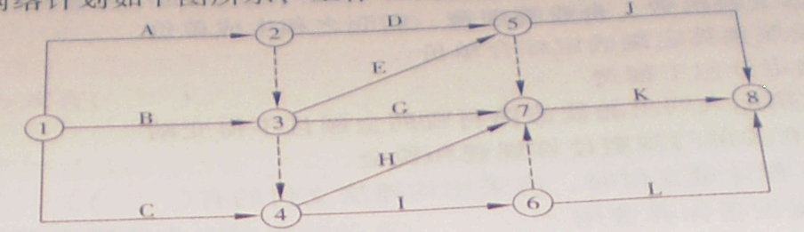
A． 工作D B． 工作E C． 工作J D． 工作K E． 工作L
参考【答案】：BCDE
【解析】：参见教材P35

114．某工程双代号网络计划如下图所示，图中已标出每个节点的最早时间和最迟时间，该计划表明（ ）。
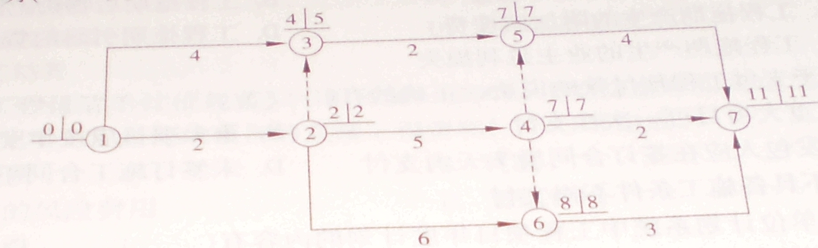
- 工作1－2为关键工作 B． 工作1－3的总时差为1
C． 工作3－5为关键工作 D． 工作4－7的总时差为0
E． 工作5－7的总时差为0
【答案】：AE
【解析】：参见教材P48

115．工程网络计划中的关键线路是指（ ）的线路。
A．单代号搭接网络计划中由关键工作组成
B．双代号时标网络计划中自始至终没有波形线
C．单代号搭接网络计划中相邻工作时间间隔均为零
D．双代号时标网络计划中自始至终没有虚箭线
E．双代号时标网络计划中由关键节点组成
【答案】：BC
【解析】：参见教材P56－60

116．工程网络计划资源优化的目的为（ ）。
A． 使该工程的资源需用量尽可能均衡 B． 使该工程的资源强度最低
C． 使该工程的资源需用量最少 D． 使该工程的资源需用量满足资源限制条件
E． 使该工程的资源需求符合正态分布
参考【答案】：AD
【解析】：参见教材P73

117．建设工程进度监测系统过程中的工作内容有（ ）。
A．分析进度偏差产生的原因 B．收集实际进度数据
C．实际进度与计划进度的比较 D．分析进度偏差对后续工作的影响
E．实际进度数据的加工处理
【答案】：BCE
【解析】：参见教材P98

118．某钢筋绑扎工程计划进度与实际进度如下图所示，该图表明本工程（ ）。
（图暂缺）
A．第1周内实际进度拖后3% B．第3周内未实施
C．第4周内实际进度超前5% D．至第5周末实际进度拖后8%
E．第3周内计划完成8%
【答案】：BCE
【解析】：参见教材P102

119．监理工程师控制施工进度的工作内容有（ ）。
A．编制施工总进度计划 B．编制施工进度控制工作细则
C．批准工程进度款地支付申请 D．制订突发事件应急措施
E．审批工程延期
【答案】：BCE
【解析】：参见教材P127－130

120．工程施工过程中，监理工程师获得工程实际进度情况的方式有（ ）。
A．收集有关进度报表资料 B．查阅施工日志和记录
C．现场跟踪检查工程实际进展 D．组织施工负责人参加现场会议
E．审核工程进度款支付凭证
【答案】：ACD
【解析】：参见教材P138

